Отчет по первому этапу индивидуального проекта
Основы информационной безопасности
Кузьмин Егор Витальевич
Содержание

1 Цель работы
Приобретение практических навыков по установке операционной системы Linux на виртуальную машину.

2 Задание
Установить дистрибутив Kali Linux на виртуальную машину VirtualBox.

3 Теоретическое введение
Kali Linux — это дистрибутив Linux на основе Debian с открытым исходным кодом, предназначенный для расширенного тестирования на проникновение, проверки уязвимостей, аудита безопасности систем и сетей.
Сферы применения дистрибутива:
- Тестирование на проникновение. Kali Linux широко используется в области тестирования безопасности, чтобы оценить уязвимости в компьютерных системах, сетях и приложениях. ОС предоставляет множество инструментов для обнаружения уязвимостей.
- Цифровое расследование. Дистрибутив предоставляет инструменты для сбора и анализа цифровых данных, включая восстановление удаленных файлов, извлечение метаданных, анализ системных журналов и т.д.
- Обратная разработка. Kali Linux содержит инструменты, которые помогают разработчикам анализировать готовое программное обеспечение, чтобы понять его работу, выявить уязвимости или разработать альтернативные реализации.
- Безопасность беспроводных сетей. У ОС есть набор инструментов для проверки и обеспечения безопасности беспроводных сетей. Kali Linux поддерживает анализ беспроводных протоколов, перехват и дешифрование сетевого трафика, а также атаки на беспроводные сети.
- Защита информации. Kali Linux также может использоваться для обеспечения безопасности информации, включая мониторинг сетевой активности, обнаружение вторжений, защиту от DDoS-атак и настройку брандмауэров.

4 Выполнение лабораторной работы
Открываю VirtualBox, нажимаю создать, в появившемся окне выбираю тип операционной системы Linux, версия - Debian, задаю имя машины (рис. 1).
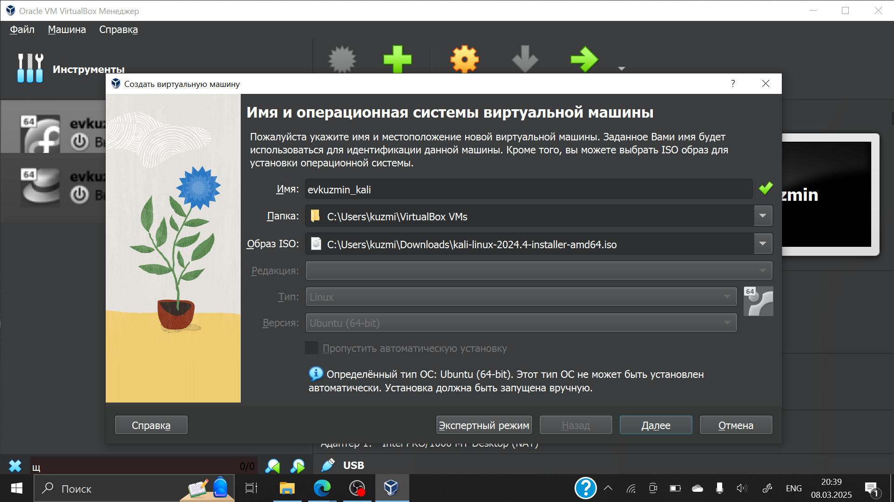
Рис. 1: Выбор имени и операционной системы
Настраиваю основную память и количество выделяемых процессоров, необходимое для работы без помех (рис. 2).
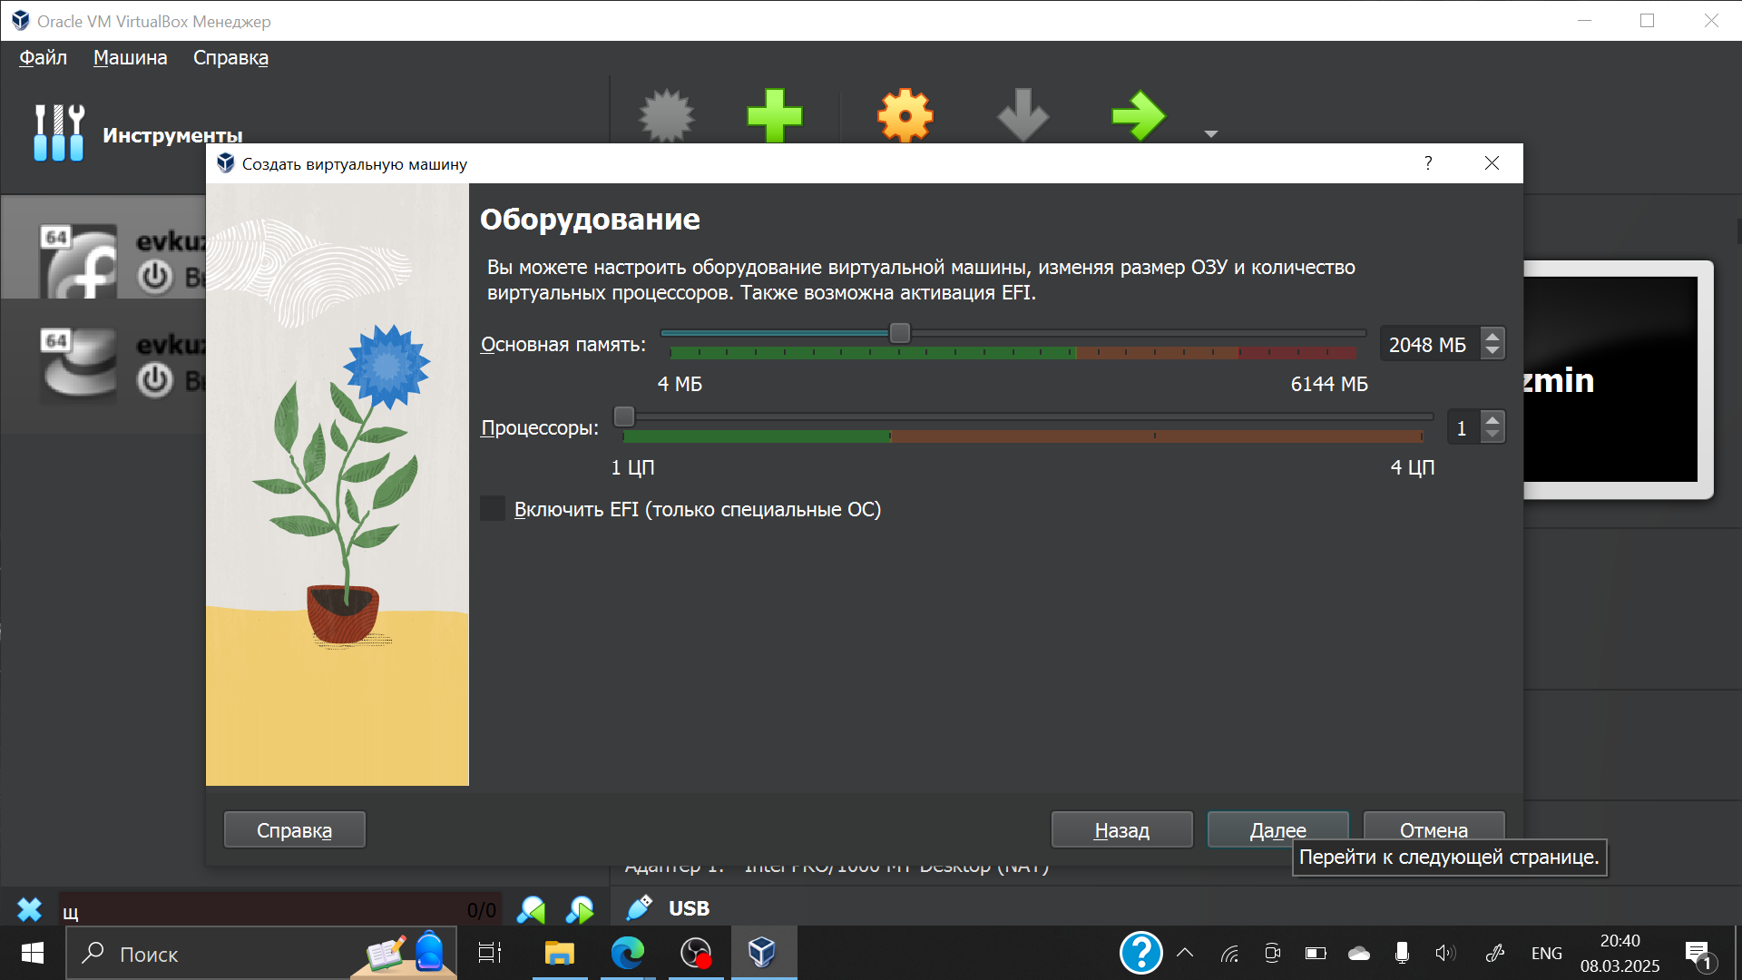
Рис. 2: Настройка оборудования виртуальной машины
Настраиваю размер виртуального жесткого диска, выбираю 15ГБ (рис. 3).
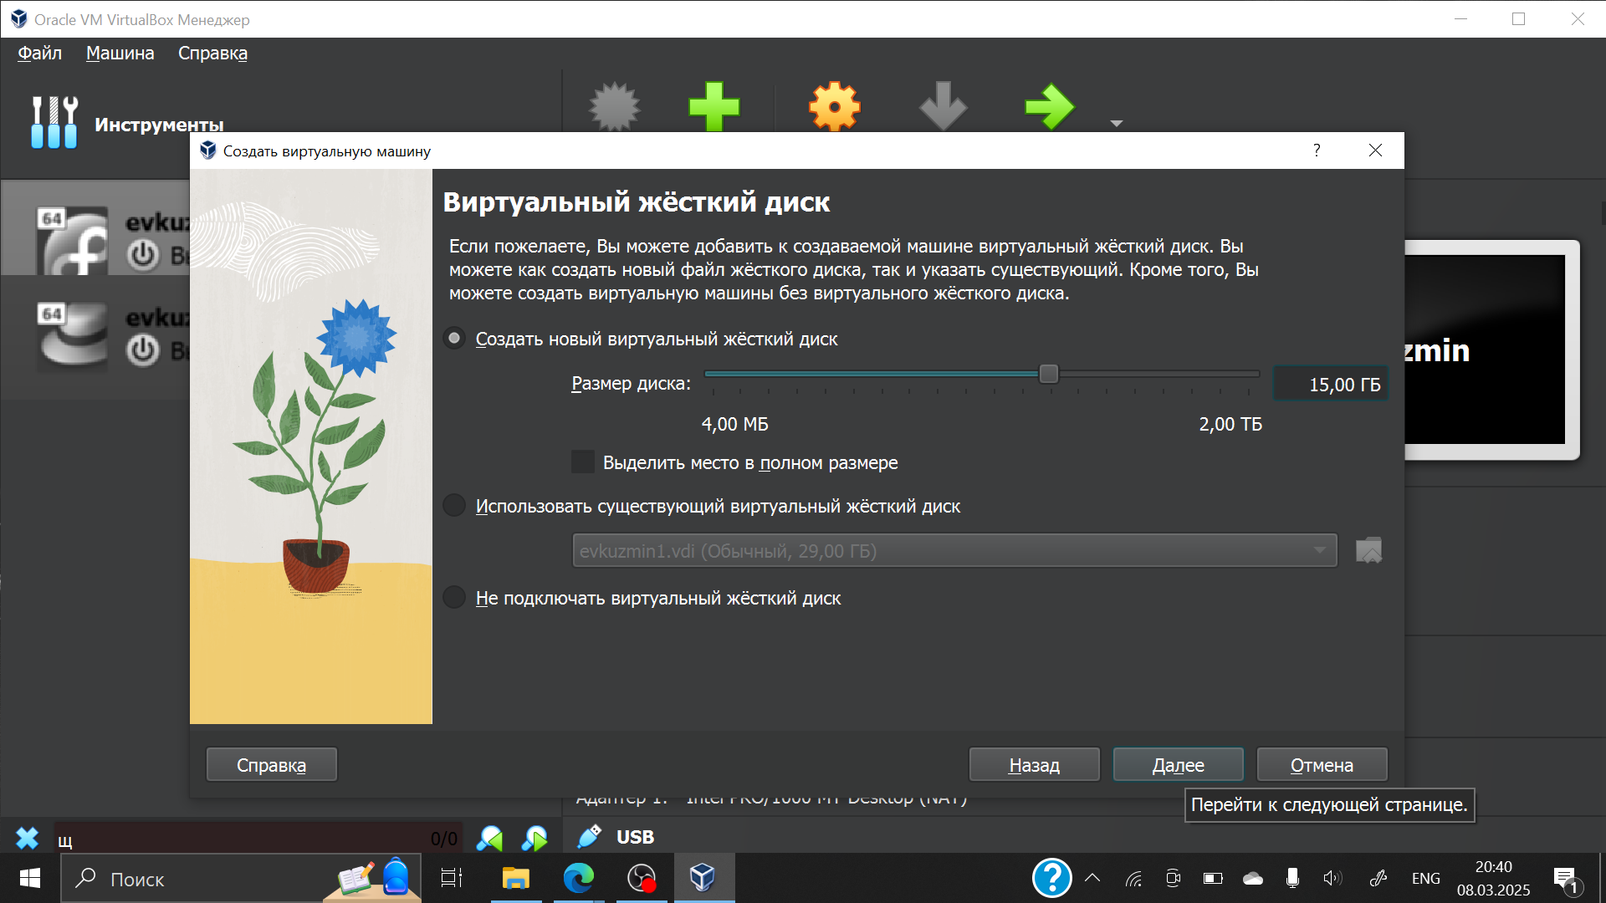
Рис. 3: Настройка размера виртуального жесткого диска
Соглашаюсь с получившимися характеристиками, продолжаю (рис. 4).
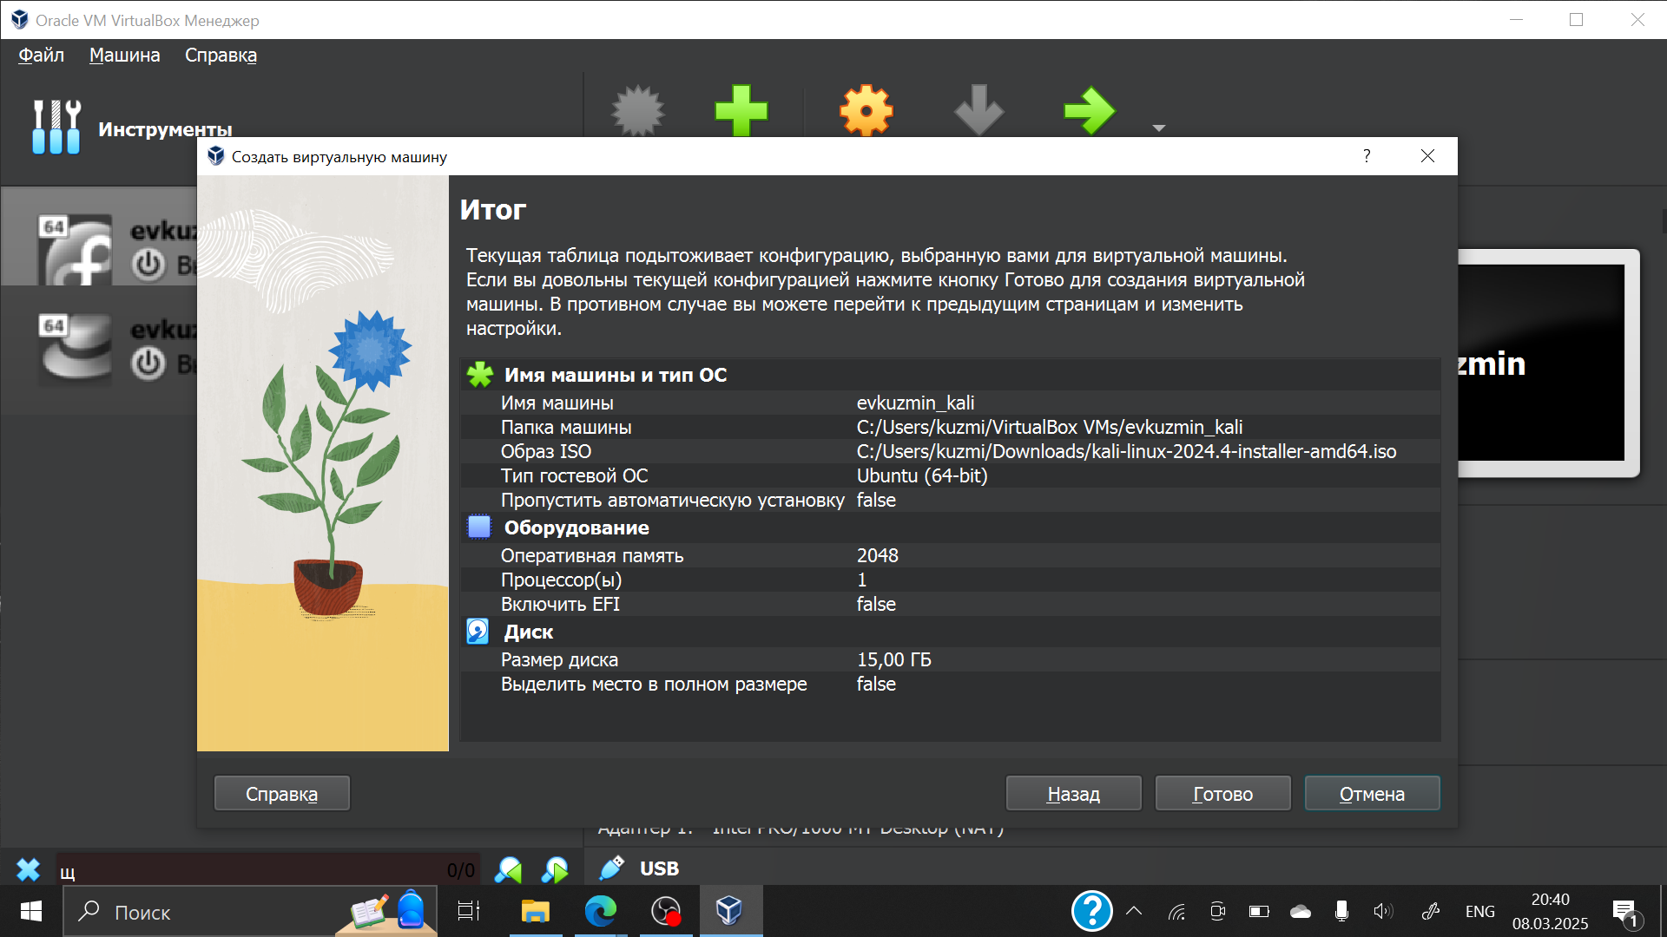
Рис. 4: Окно создания виртуальной машины
Проверяю подключенный ранее образ диска (рис. 5).
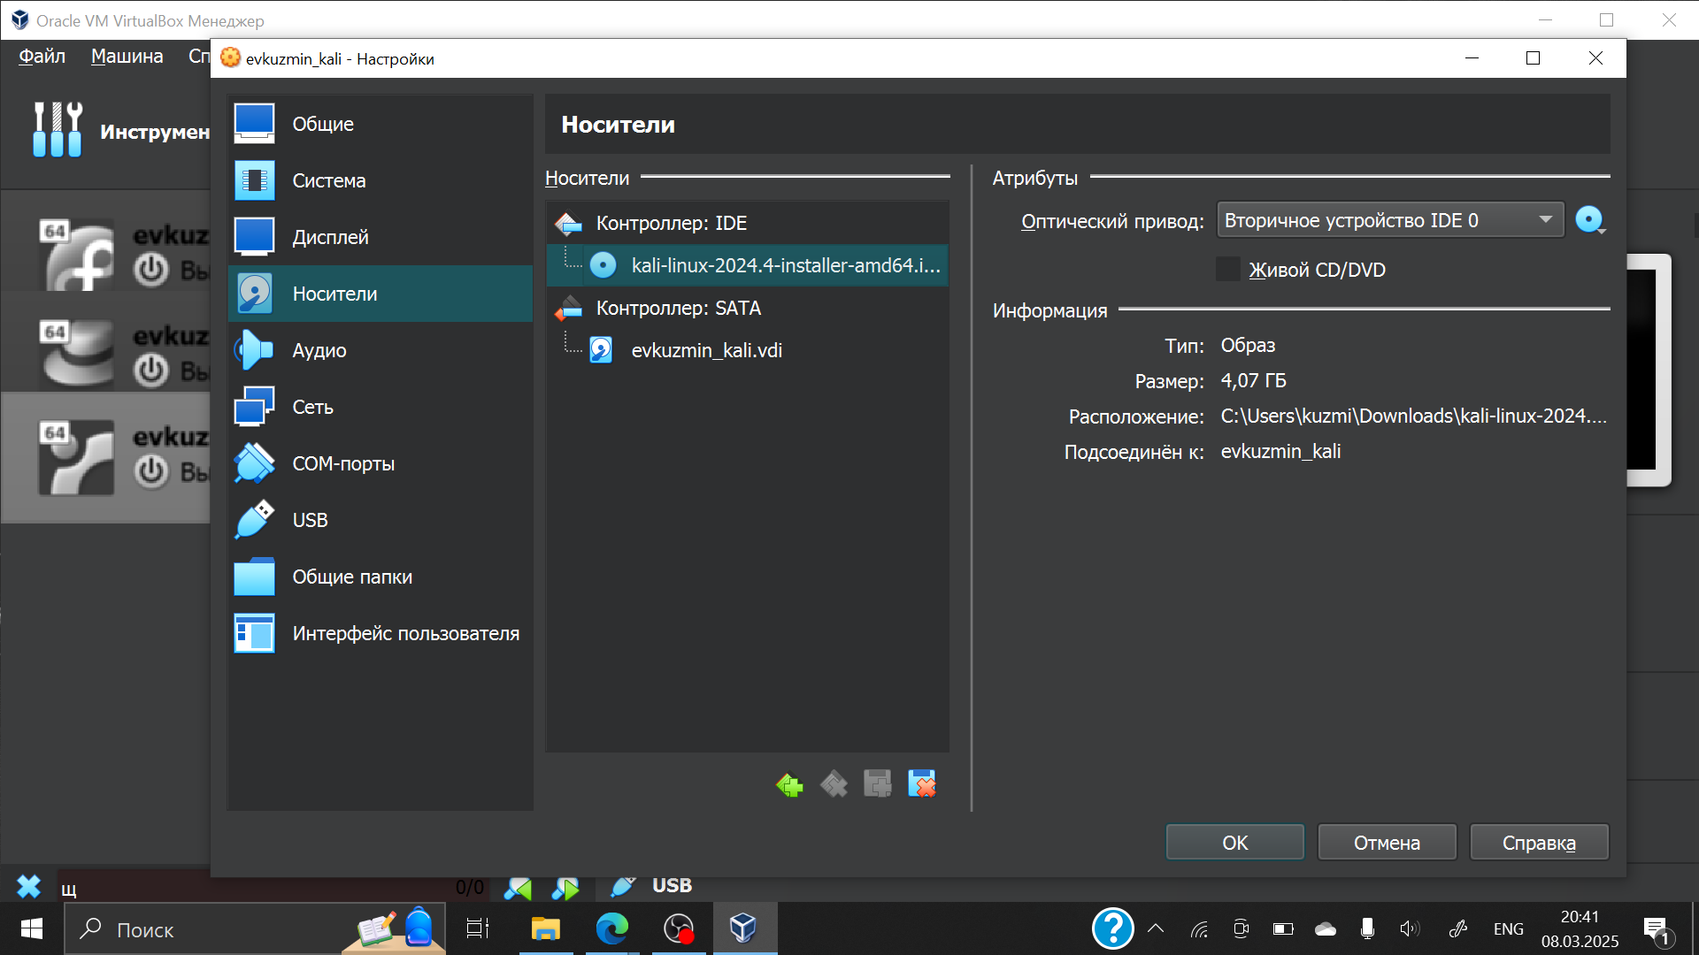
Рис. 5: Подключение образа диска
В окне установки Kali выбираю графическую установку (рис. 6).
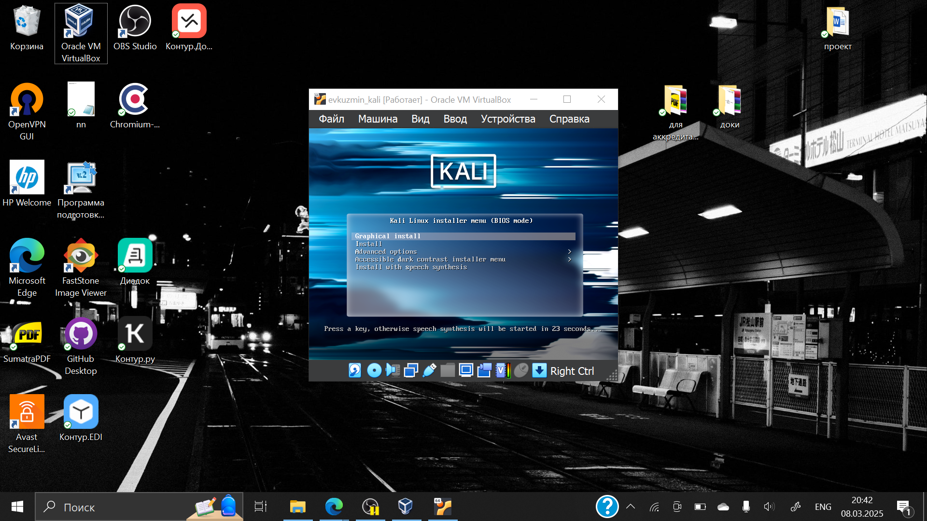
Рис. 6: Выбор способа установки
Выбираю язык, на котором будет установка (рис. 7).
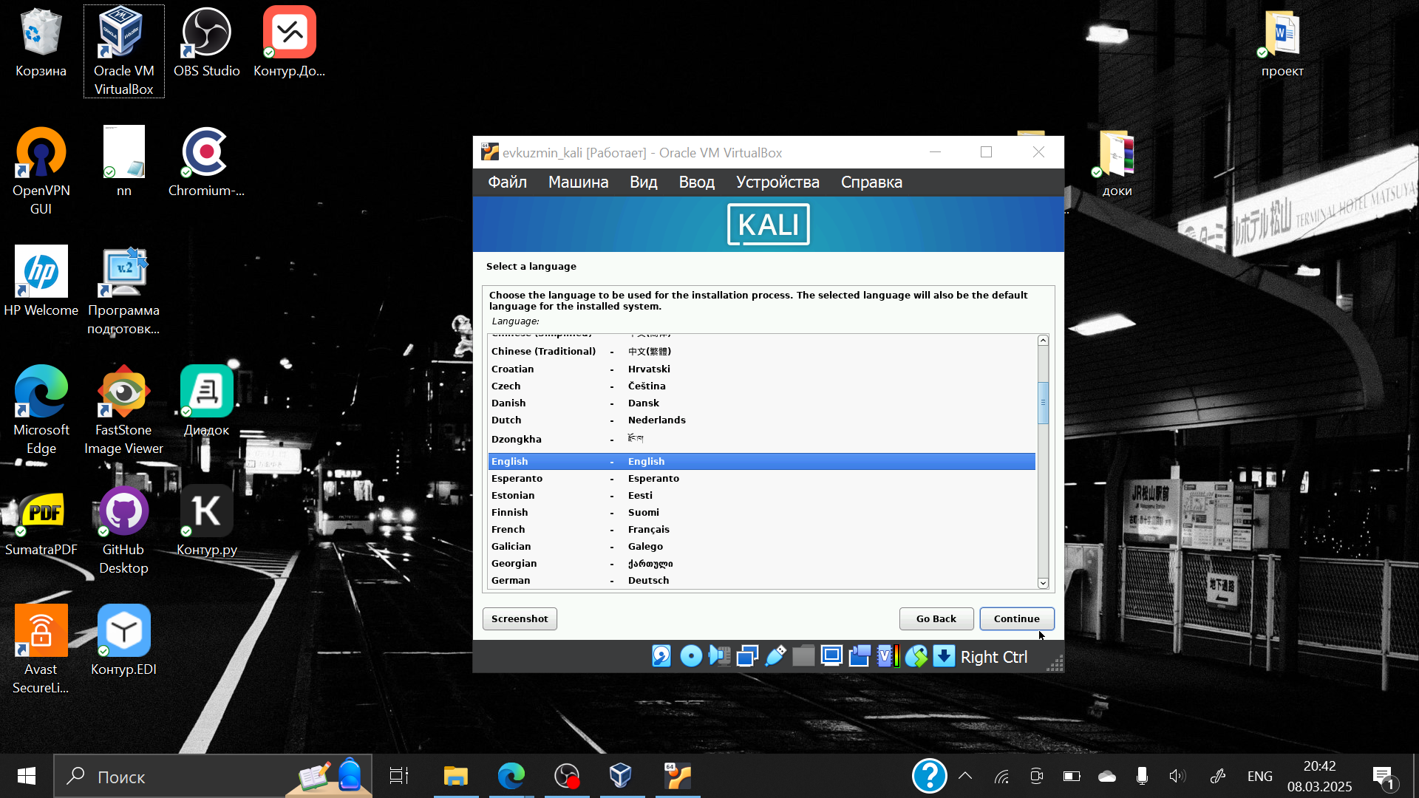
Рис. 7: Выбор языка установки
В местоположении выбираю Российскую Федерацию (рис. 8).
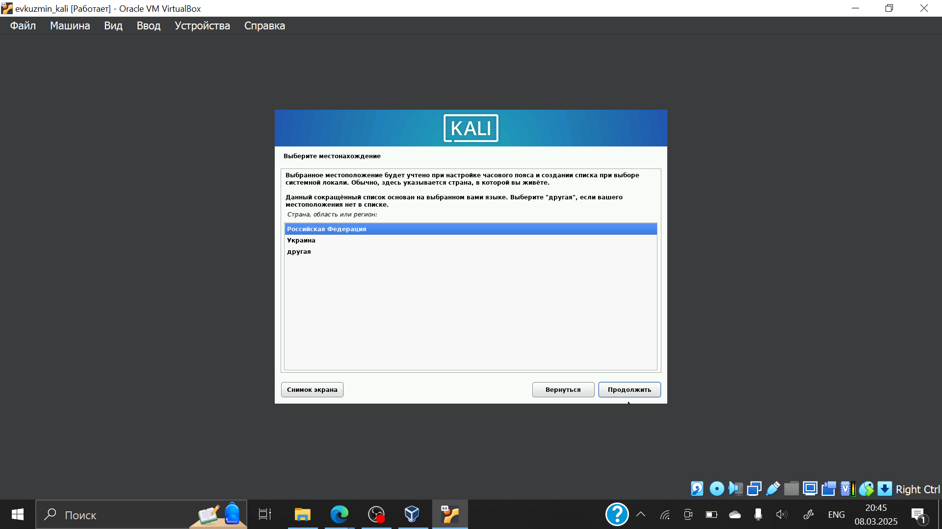
Рис. 8: Выбор местоположения
Выбираю русскую раскладку клавиатуры (рис. 9).
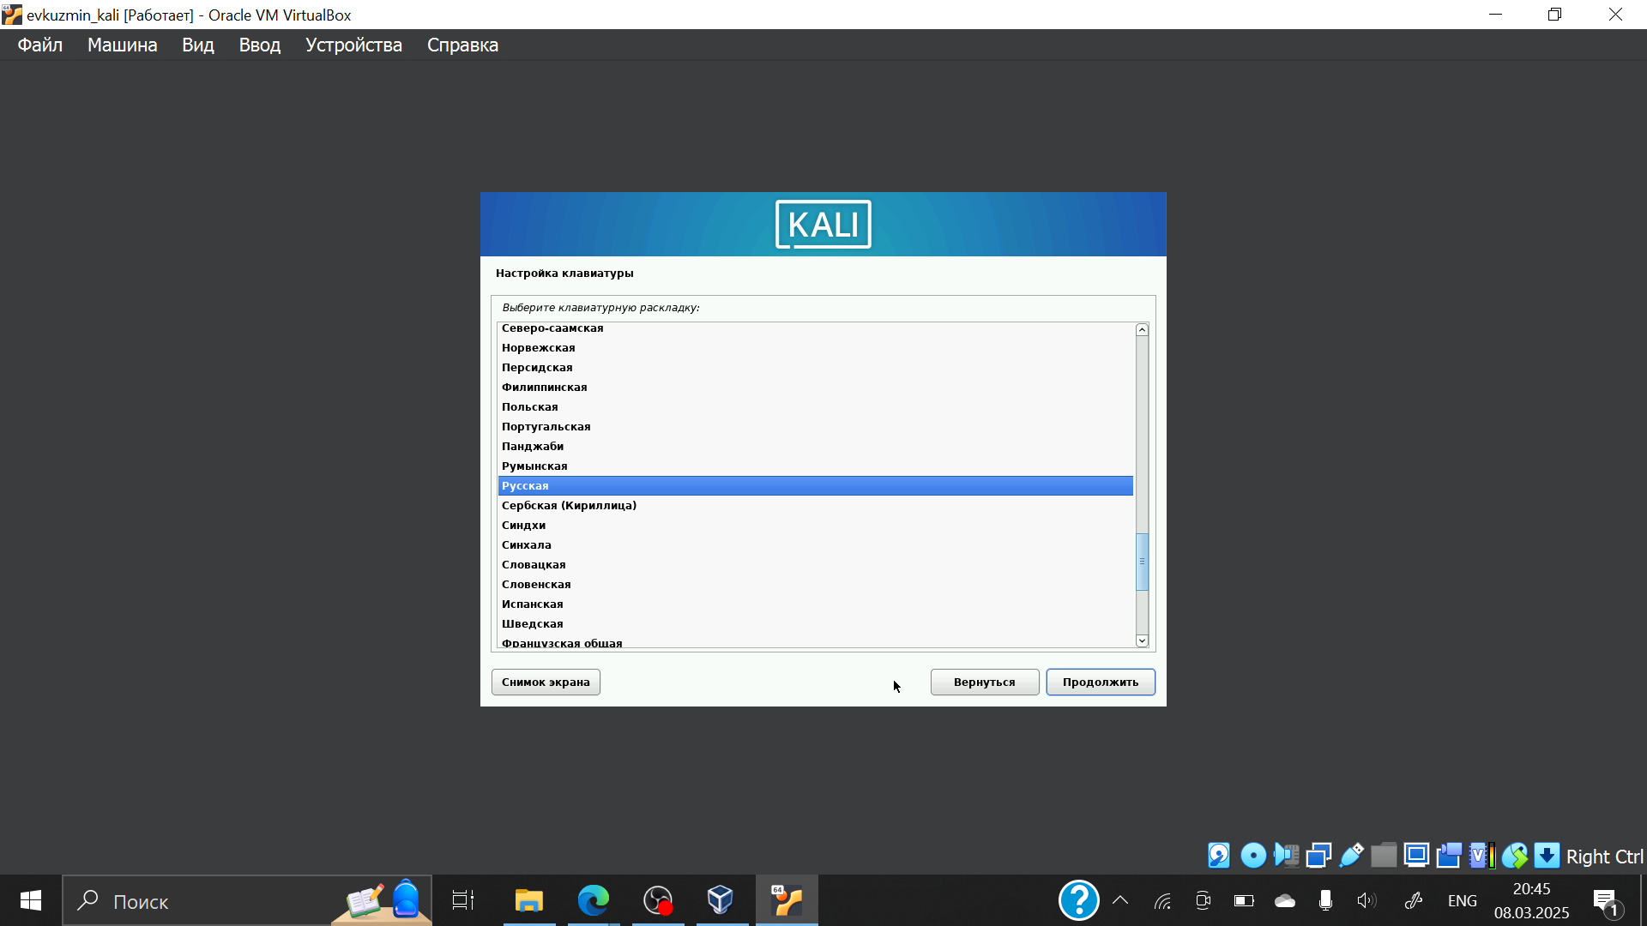
Рис. 9: Настройка клавиатуры
Выбираю комбинацию горячих клавиш для переключения раскладки клавиатуры (рис. 10).
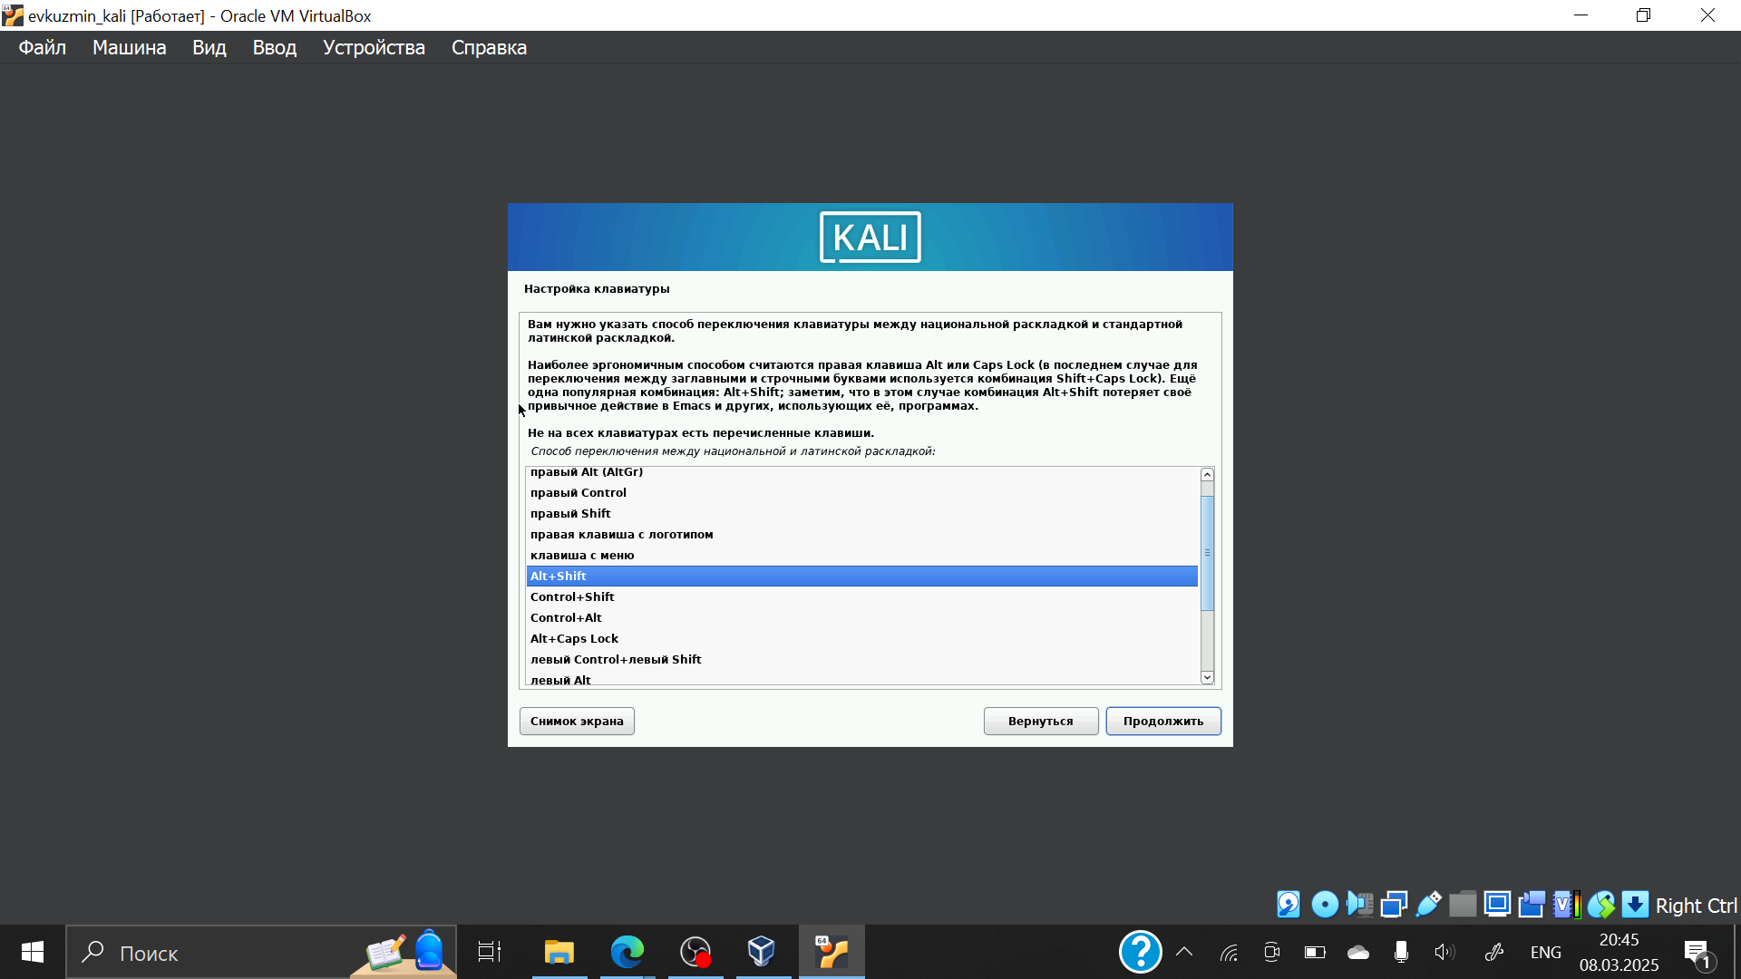
Рис. 10: Настройка переключения раслкадки
Ввожу имя компьютера (рис. 11).
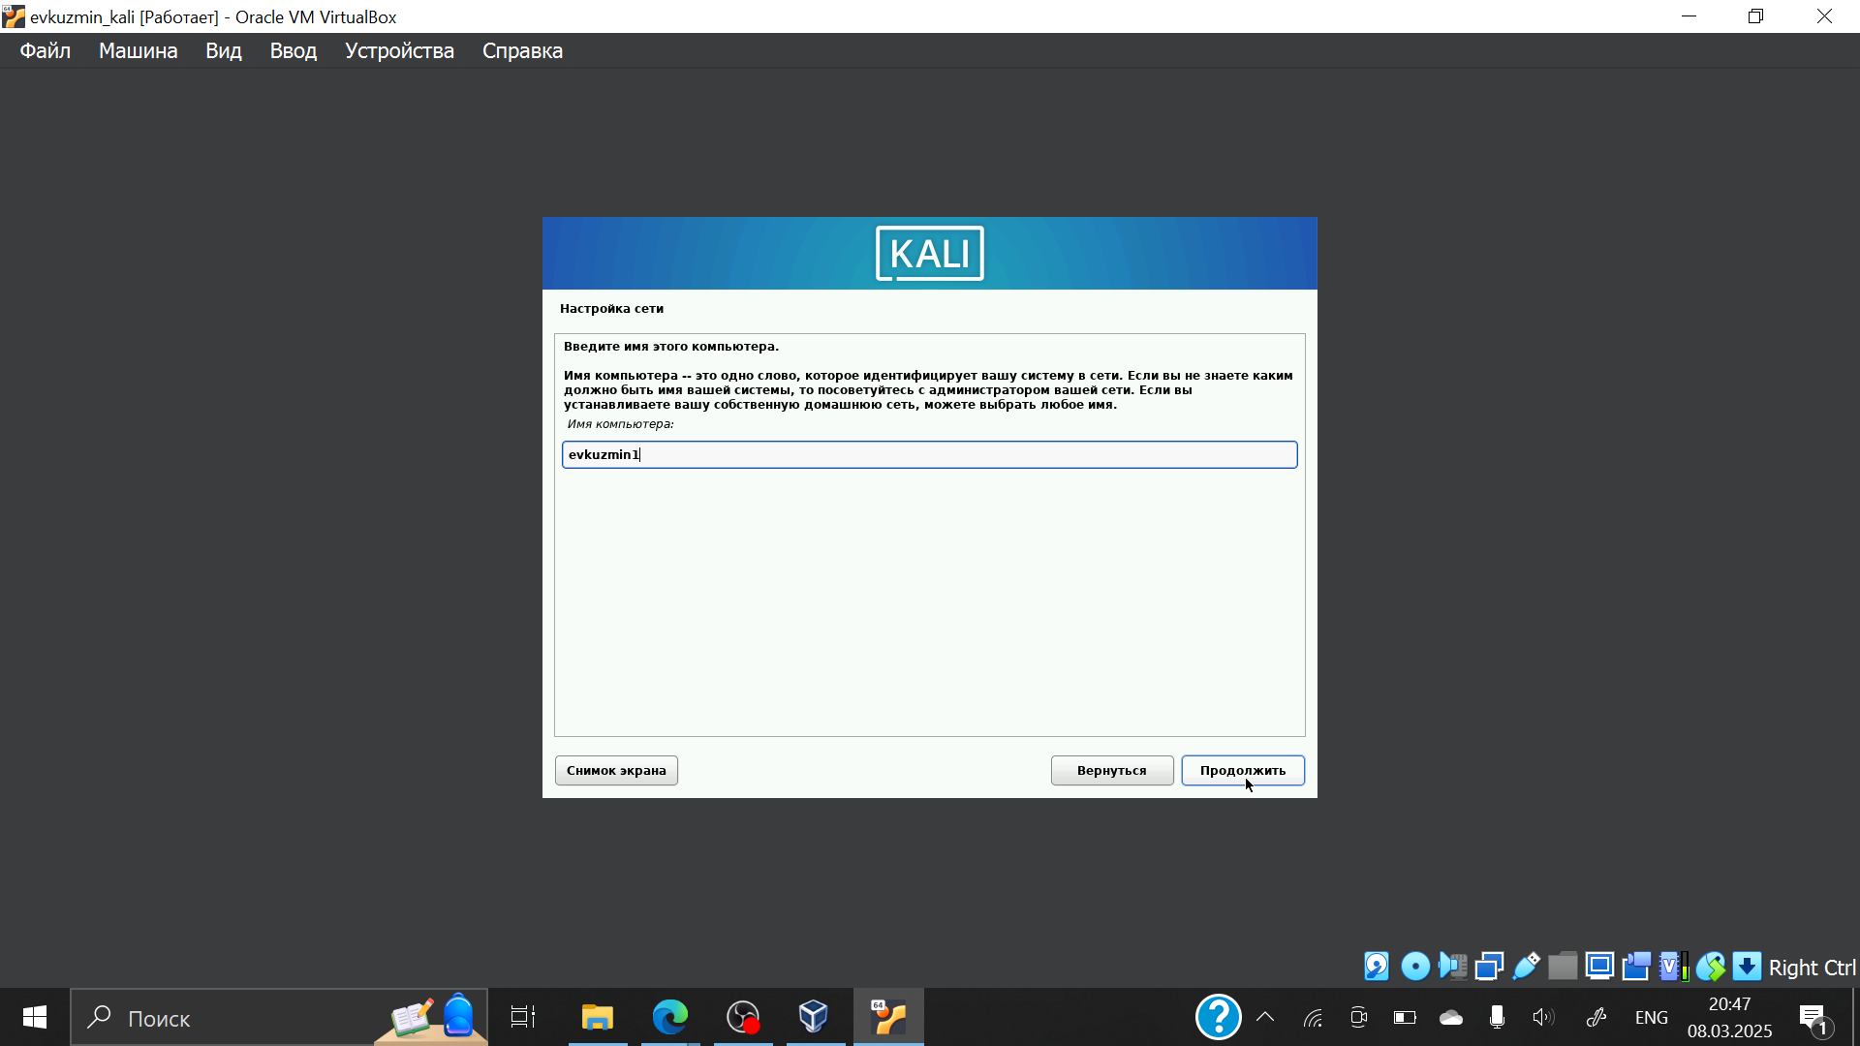
Рис. 11: Ввод имени компьютера
Ввожу имя домена (рис. 12).
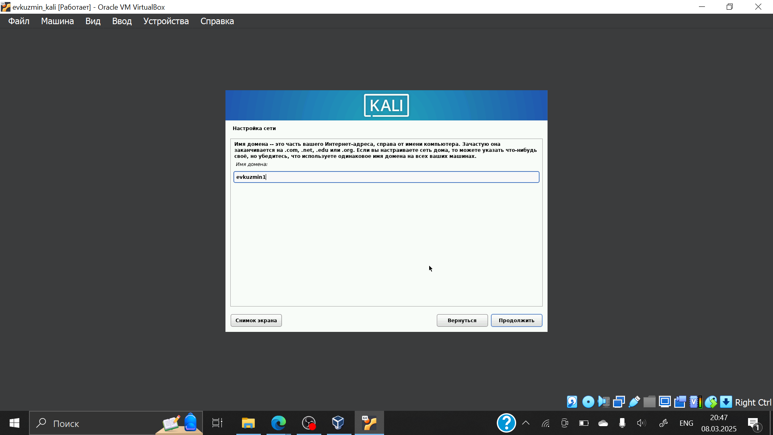
Рис. 12: Ввод имени домена.
Ввожу имя пользователя, у которой будут права суперпользователя (рис. 13).
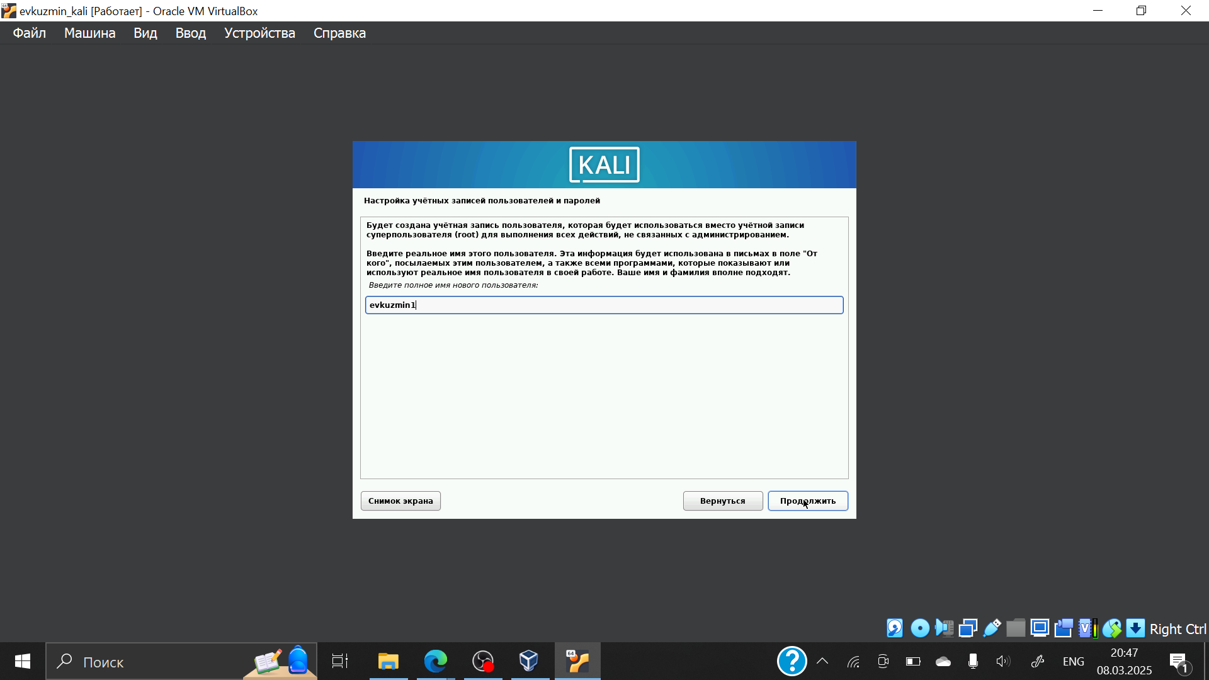
Рис. 13: Настройка учетной записи
Это же имя по умолчанию предлагается как имя моей учетной записи (рис. 14).
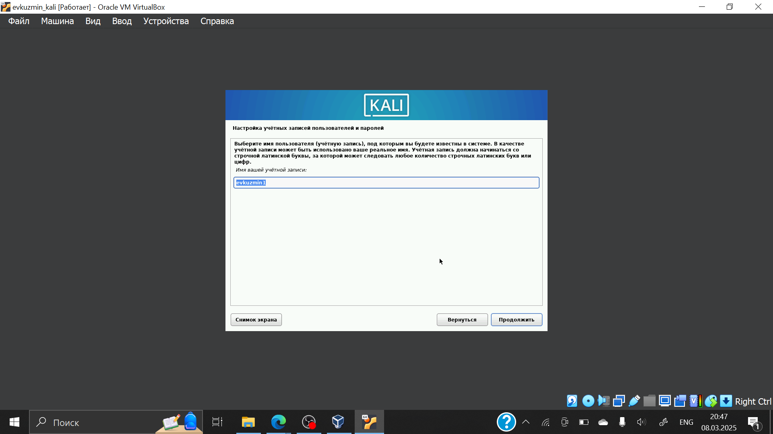
Рис. 14: Настройка учетной записи
Ввожу пароль для созданного пользователя (рис. 15).
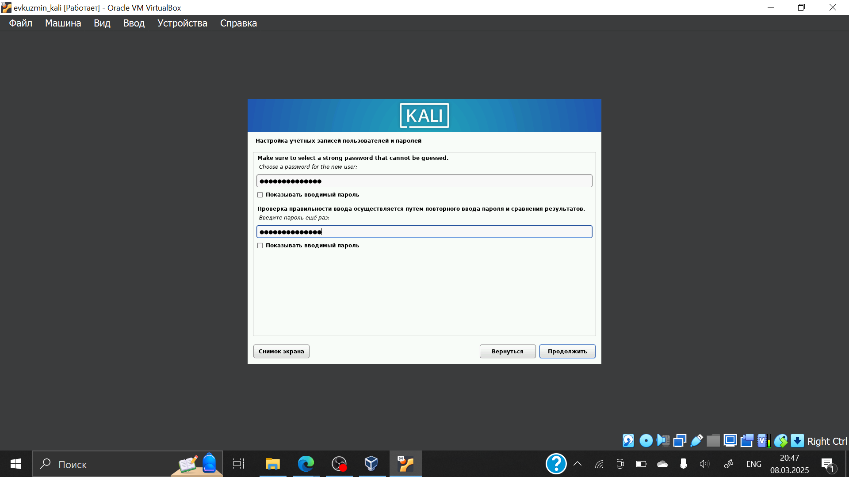
Рис. 15: Настройка пароля
Выбираю часовой пояс (рис. 16).
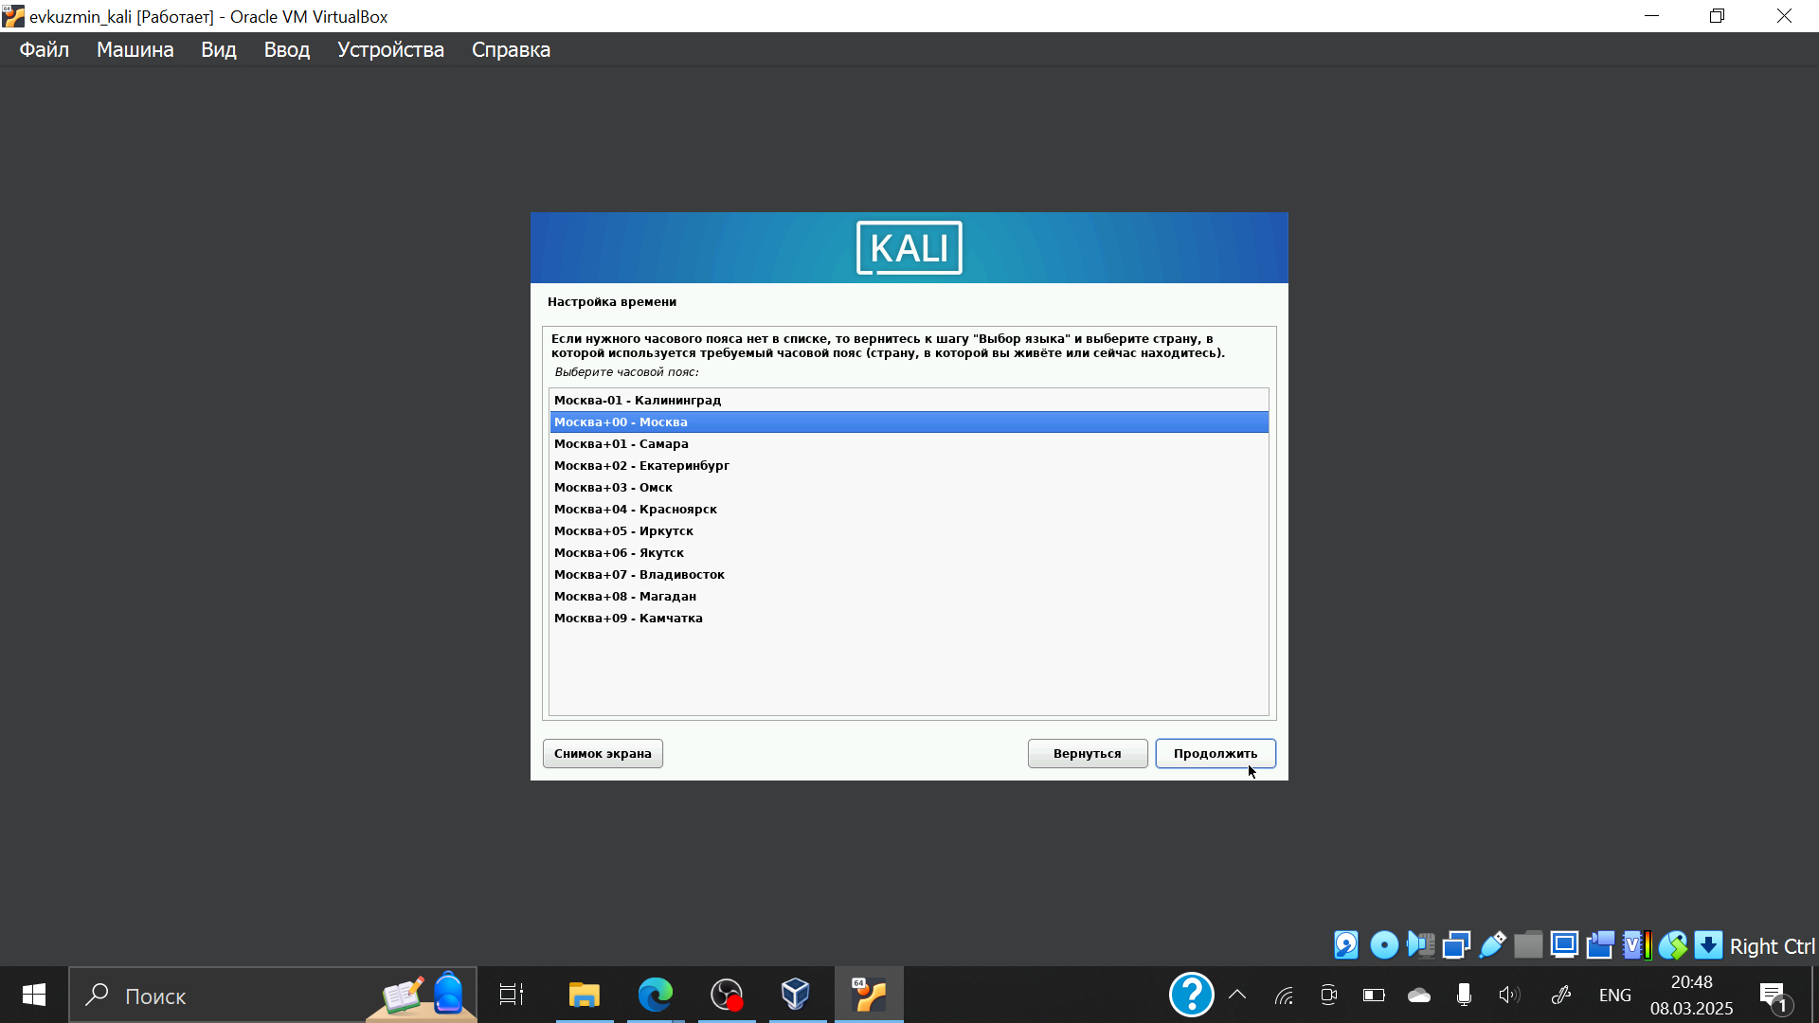
Рис. 16: Настройка времени
Теперь установщик проверяет диски и предлагает различные варианты, в зависимости от настроек. Созданный виртуальный диск чистый, поэтому я выбираю «весь диск» (рис. 17).
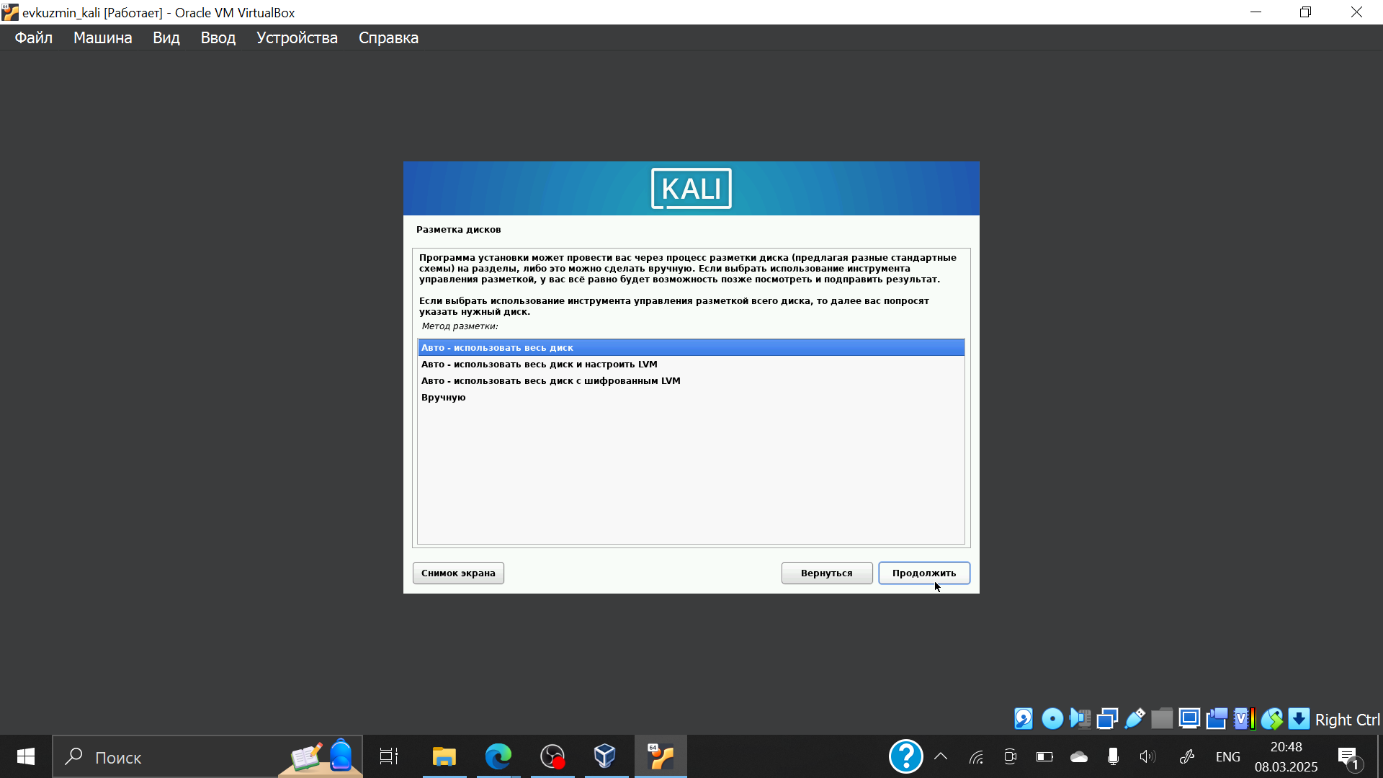
Рис. 17: Разметка дисков
Убеждаюсь, что выбран нужный виртуальный диск, продолжаю настройку разметки дисков (рис. 18).
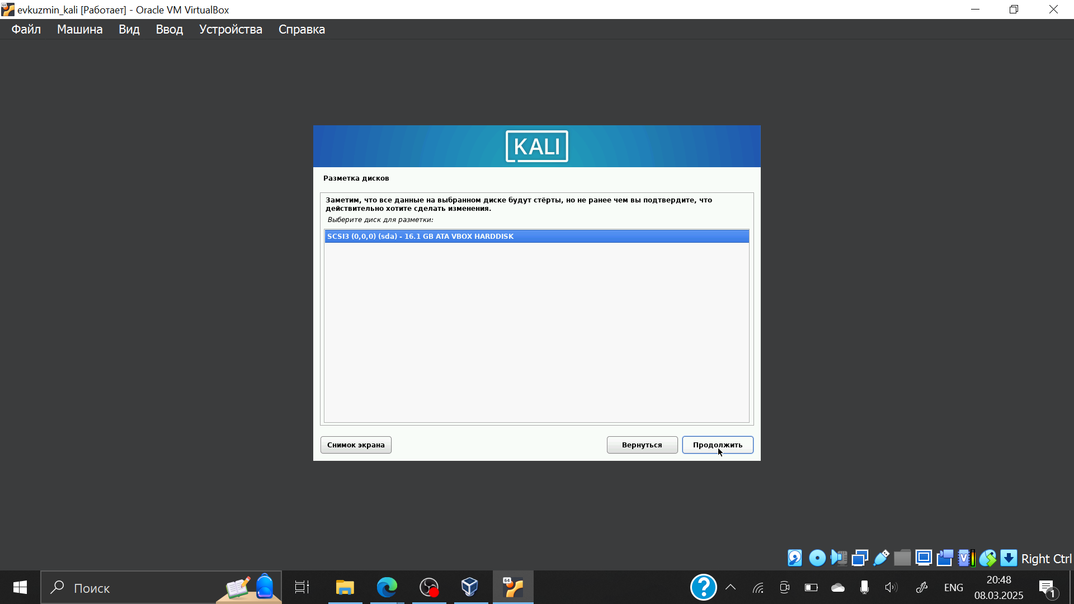
Рис. 18: Разметка дисков
Далее установщик предлагает выбрать схему разметки, ее я оставляю по умолчанию «все файлы в одном разделе» (рис. 19).
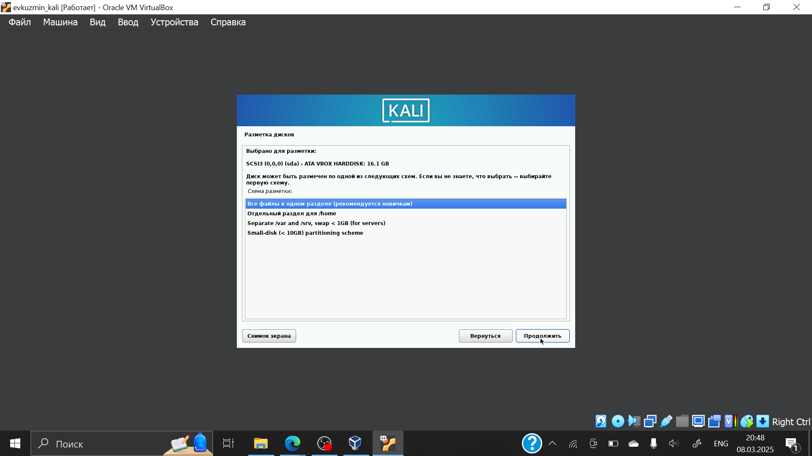
Рис. 19: Разметка дисков
После этого этапа надо подтвердить окончание разметки дисков, чтобы изменения были записаны (рис. 20).
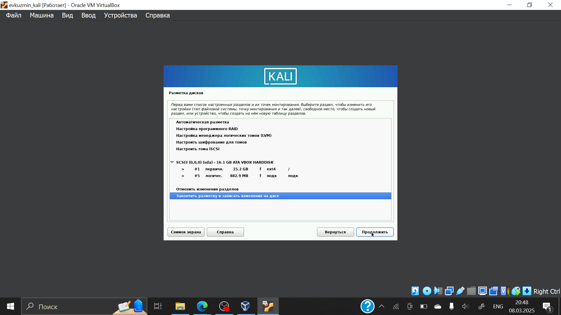
Рис. 20: Разметка дисков
Затем установщик дает еще раз просмотреть конфигурацию диска, прежде чем внести необратимые изменения (рис. 21). После этого этапа начнется установка.
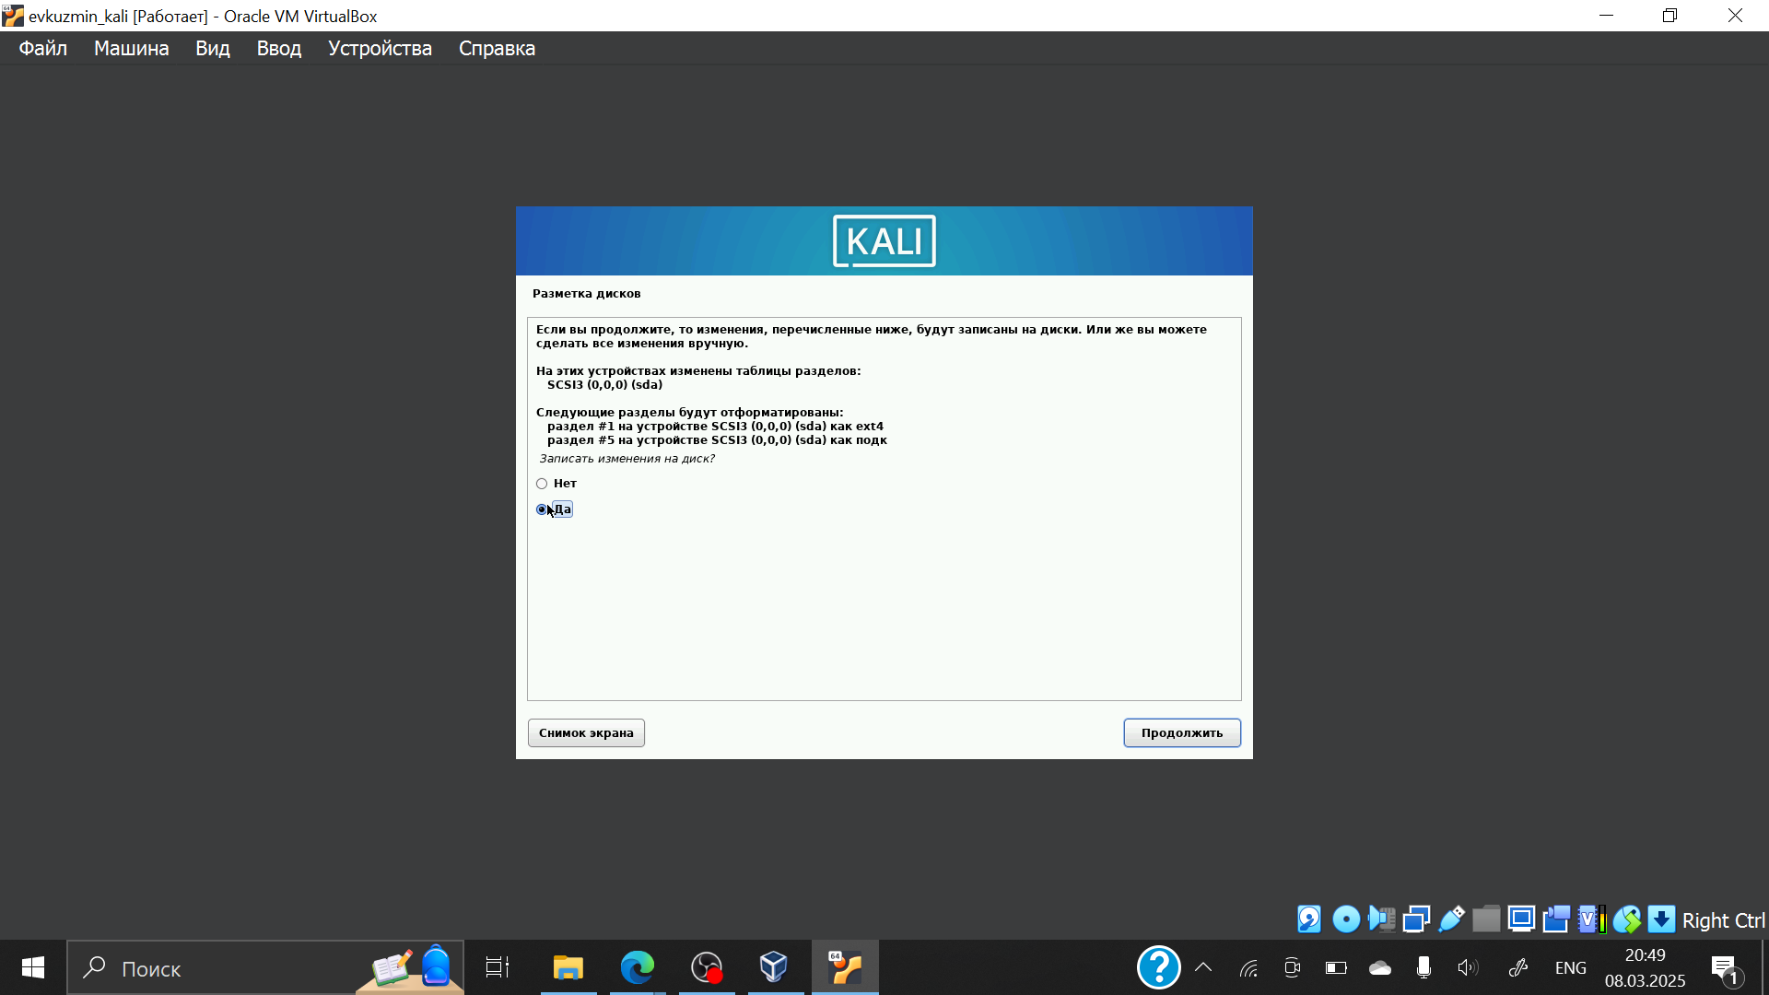
Рис. 21: Разметка дисков
Далее я могу выбрать, какие метапакеты (пустые пакеты, которые только описывают зависимости) я хотите установить. Выбор по умолчанию установит стандартную систему Kali Linux, поэтому я не хочу менять выбор (рис. 22).
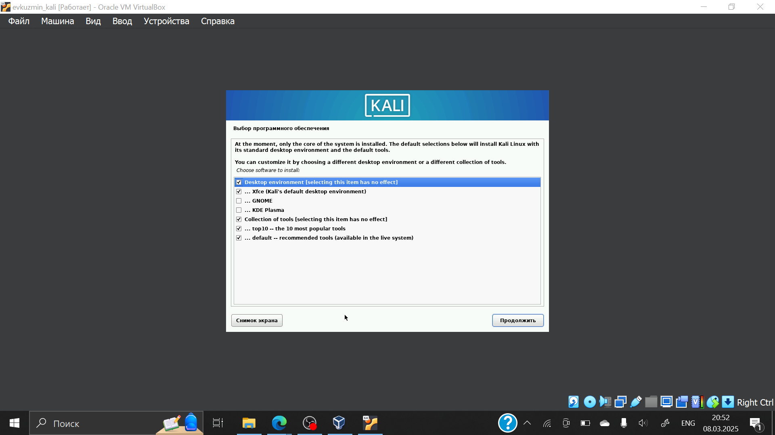
Рис. 22: Выбор программного обеспечения
Подтверждаю установку системного загрузчика GRUB (Загрузчик операционной системы от проекта GNU программа для управления процессом загрузки), также выбираю виртуальный диск, на который устанавливать GRUB, следом завершаю установку.

5 Выводы
Я приобрел практические навыки по установке операционной системы Linux на виртуальную машину, установив Kali LInux на VirtualBox.

6 Список литературы. Библиография.
[1] Официальная документация по устновке Kali Linux на VirtualBox

